[doc sps="1.8" acron="uniciencia" jtitle="Uniciencia" stitle="Uniciencia" issn="2215-3470" pissn="2215-3470" eissn="1011-0275" pubname="Universidad Nacional, Costa Rica" license="http://creativecommons.org/licenses/by-nc-nd/3.0" volid="35" issueno="2" dateiso="20211200" season="July/Dec" order="04" fpage="46" lpage="59" pagcount="14" doctopic="oa" language="es"]DOI:[doi]10.15359/ru.35-2.4[/doi]
[toctitle]Artículo[/toctitle]

[doctitle language="es"]Patógenos bacterianos y su resistencia a los antimicrobianos en los cultivos de tilapia en Guatemala[/doctitle]
[doctitle language="en"]Bacterial pathogens and their antimicrobial resistance in tilapia culture in Guatemala Patógenos bacterianos e sua resistência aos antimicrobianos nos cultivos de tilápia na Guatemala[/doctitle]

[author role="nd"][fname]Josué[/fname] [surname]García-Pérez[/surname] [xref ref-type="aff" rid="aff1"]¹[/xref], [authorid authidtp="orcid"]0000-0002-6899-8036[/authorid][/author]
[author role="nd"][fname]Josué[/fname] [surname]García-Pérez [/surname][xref ref-type="aff" rid="aff2"]²[/xref][/author]
[author role="nd"][fname]Juan B.[/fname] [surname]Ulloa-Rojas[/surname] [xref ref-type="aff" rid="aff3"]³[/xref], [authorid authidtp="orcid"]0000-0003-4464-1136[/authorid][/author]
[author role="nd"][fname]Susana[/fname] [surname]Mendoza-Elvira[/surname] [xref ref-type="aff" rid="aff4"]⁴[/xref] [authorid authidtp="orcid"]0000-0003-3672-6471[/authorid][/author]

[normaff id="aff1" ncountry="Not normalized" norgname="Not normalized" icountry="GT"][label]¹[/label] [orgdiv1]Centro de Estudios del Mar y Acuicultura[/orgdiv1], [orgname]Universidad de San Carlos de Guatemala[/orgname], [country]Guatemala[/country] [email]josgar85@gmail.com[/email][/normaff]
[normaff id="aff2" ncountry="Not normalized" norgname="Not normalized" icountry="CR"][label]²[/label] [role]Doctorado en Ciencia Naturales para el Desarrollo (DOCINADE)[/role], [orgdiv1]Instituto Tecnológico de Costa Rica[/orgdiv1], [orgdiv2]Universidad Nacional[/orgdiv2], [orgname]Universidad Estatal a Distancia[/orgname], [country]Costa Rica[/country].[/normaff]
[normaff id="aff3" ncountry="Costa Rica" norgname="Universidad Nacional" icountry="CR"][label]³[/label] [orgdiv1]Escuela de Ciencias Biológicas[/orgdiv1]. [orgname]Universidad Nacional[/orgname], [city]Heredia[/city], [country]Costa Rica [/country][email]juan.ulloa.rojas@una.cr[/email][/normaff]
[normaff id="aff4" ncountry="Mexico" norgname="Universidad Nacional Autónoma de México" icountry="MX"][label]⁴[/label] [orgdiv1]Facultad de Estudios Superiores Cuautitlán[/orgdiv1], [orgname]Universidad Nacional Autónoma de México[/orgname], [city]Estado de México[/city], [country]México [/country][email]seme@unam.mx[/email] [/normaff]

[xmlabstr language="es"][sectitle]Resumen [/sectitle]
[p]Este estudio muestra el trabajo realizado durante el año 2018-2019, donde se identificaron los principales patógenos bacterianos que afectan los cultivos de la tilapia en Guatemala, al mismo tiempo se evaluó la resistencia a los antibióticos de mayor uso en la industria acuícola de esta zona. Se recolectaron peces con peso de 50 a 1 000 g, en diversos centros de producción. Por cada organismo se registró la signología macroscópica externa e interna más frecuente, posteriormente se aislaron muestras bacteriológicas de fluido sanguíneo, úlceras y otras áreas hemorrágicas, riñón anterior, bazo, meninges, hígado y corazón. Las bacterias patógenas aisladas fueron identificadas a nivel de especie, a través de pruebas bioquímicas. Finalmente se evaluó la susceptibilidad con los antibióticos: oxitetraciclina (40 µg), florfenicol (40 µg), enrofloxacina (40 µg) y fosfomicina (40 µg) por el método de difusión de disco. Los organismos evidenciaron, en su mayoría, ulceras cutáneas, áreas hiperémicas, melanización corporal, hígado pálido y friable, vasculitis en hígado, congestión y hemorragia intestinal. Se lograron aislar 16 cepas bacterianas patógenas para la tilapia, los géneros más frecuentes fueron: Aeromonas (70 %: 3 spp), seguido por Plesiomonas, Burkholderia, Pseudomonas, Shewanella y Streptococcus (6 %: 1 sp). Se observó que las cepas bacterianas aisladas mostraron resistencia hacia los antibióticos oxitetraciclina (25 %) y fosfomicina (25 %). Todas las cepas bacterianas aisladas evidenciaron sensibilidad a florfenicol y enrofloxacina. La determinación de los patógenos más frecuentes, así como su resistencia antimicrobiana en la industria acuícola, es el primer reporte que se genera para Guatemala.[/p][/xmlabstr]
[kwdgrp language="es"][sectitle]Palabras clave:[/sectitle] [kwd]Acuicultura[/kwd]; [kwd]antibióticos[/kwd]; [kwd]antimicrobiano[/kwd]; [kwd]bacteria[/kwd]; [kwd]Oreochromis[/kwd][/kwdgrp]

[xmlabstr language="en"][sectitle]Abstract [/sectitle]
[p]The aim of this study was to identify the main bacterial pathogens affecting tilapia aquaculture in Guatemala during 2018-2019 and evaluate their resistance to the most widely used antibiotics in the aquaculture industry of the area. Fish weighing between 50 and 1,000 g were collected from different production centers. The most frequent external and internal macroscopic signs were recorded for each organism. In addition, bacteriological samples of blood fluid, ulcers and other hemorrhagic areas, anterior kidney, spleen, meninges, liver, and heart were isolated. The isolated pathogenic bacteria were identified at the species level through biochemical tests. Finally, susceptibility was assessed with the following antibiotics oxytetracycline (40 µg), florfenicol (40 µg), enrofloxacin (40 µg), and fosfomycin (40 µg) by the disk diffusion method. The most common clinical signals were skin ulcers, hyperemic areas, body melanization, pale and soft liver, liver vasculitis, and intestinal congestion and bleeding. A total of 16 pathogenic bacteria strains were isolated from tilapia samples. The most frequent genera were Aeromonas (70%: 3 spp), followed by Plesiomonas, Burkholderia, Pseudomonas, Shewanella, and Streptococcus (6%; 1 sp). Isolated bacteria strains showed resistance to oxytetracycline (25%) and fosfomycin (25%) and sensitivity to florfenicol and enrofloxacin. This is the first report related to the most frequent bacterial pathogens and their antimicrobial resistance in tilapia culture in Guatemala. [/p][/xmlabstr]
[kwdgrp language="en"][sectitle]Keywords:[/sectitle] [kwd]Aquaculture[/kwd]; [kwd]antibiotics[/kwd]; [kwd]antimicrobial[/kwd]; [kwd]bacteria[/kwd]; [kwd]Oreochromis[/kwd][/kwdgrp]

[xmlabstr language="pt"][sectitle]Resumo[/sectitle]
[sec][sectitle] [/sectitle][p]Este estudo mostra o trabalho realizado durante os anos 2018 e 2019, em que foram identificados os principais patógenos bacterianos que afetam os cultivos da tilápia na Guatemala e, conjuntamente, avaliada a resistência aos antibióticos mais usados na indústria aquícola desta zona. Foram coletados peixes com peso de 50 a 1000g, em diversos centros de produção. Por cada organismo, houve o registro dos sinais macroscópicos externos e internos mais frequente, posteriormente foram isoladas amostras bacteriológicas de: fluxo sanguíneo, úlceras e outras áreas hemorrágicas, rim anterior, baço, meninges, fígado e coração. As bactérias patógenas isoladas foram identificadas por espécie, através de provas bioquímica. Finalmente, a susceptibilidade foi avaliada com os antibióticos: oxitetraciclina (40 µg), florfenicol (40 µg), enrofloxacino (40 µg) e fosfomicina (40 µg) por meio do método de disco-difusão. Os organismos evidenciaram, em sua maioria, úlceras cutâneas, áreas hiperêmicas, melanização corporal, fígado pálido e friável, vasculites no fígado, congestão e hemorragia intestinal. Foi possível o isolamento de 16 cepas bacterianas patógenas para a tilápia, sendo os gêneros mais frequentes: Aeromonas (70 %: 3 spp.), seguido por Plesiomonas, Burkholderia, Pseudomonas, Shewanella e Streptococcus (6 %: 1 sp.). Observou-se que as cepas bacterianas isoladas mostraram resistência com relação aos antibióticos oxitetraciclina (25 %) e fosfomicina (25 %). Todas as cepas bacterianas isoladas mostraram sensibilidade ao florfenicol e ao enrofloxacino. A determinação dos patógenos mais frequentes, assim como sua resistência antimicrobiana na indústria aquícola é o primeiro relatório gerado para a Guatemala.[/p][/sec][/xmlabstr]
[kwdgrp language="pt"][sectitle]Palavras-chave:[/sectitle] [kwd]Aquicultura[/kwd]; [kwd]antibióticos[/kwd]; [kwd]antimicrobiano[/kwd]; [kwd]bactéria[/kwd]; [kwd]Oreochromis[/kwd][/kwdgrp]

[hist]Received: [received dateiso="20200829"]Aug/29/2020[/received]
Accepted: [accepted dateiso="20201102"]Dec/2/2020[/accepted]
Published: Jul/31/2021[/hist]

[xmlbody][sec sec-type="intro"][sectitle]Introducción[/sectitle]

[p]La acuicultura, a nivel mundial, ha crecido a lo largo de los últimos 60 años, y el cultivo de tilapia se ha convertido en una actividad acuícola de gran importancia comercial ([xref ref-type="bibr" rid="r17"]Fitzsimmons, 2013[/xref]). La producción mundial de tilapia ha aumentado aproximadamente 4.7 % anualmente desde el año 2000. Para el 2016, se reportó una producción de 5 897 652 t, donde los principales países productores son China, Egipto, Indonesia, Brasil, Filipinas y Tailandia, entre otros [xref ref-type="bibr" rid="r14"](FAO, 2015[/xref]). En Guatemala, la industria acuícola en el 2017 produjo alrededor de 9 753 TM de tilapia, evidenciando un crecimiento del 3.9 % anual desde el año 2010 [xref ref-type="bibr" rid="r15"](FAO, 2018[/xref]). [/p]
[p]El aumento de la producción acuícola ha sido acompañado por el desarrollo de problemas ecológicos y patológicos, este último es el de mayor preocupación en el sector acuícola. La alta densidad de siembra, manejo deficiente de los peces, fluctuaciones en los factores ambientales, mala calidad de agua y una mala nutrición contribuyen a que los organismos se encuentren inmunológicamente suprimidos, susceptibles a infecciones bacterianas, por patógenos facultativos u oportunistas. [/p]
[p]Las bacterias de mayor frecuencia en los sistemas acuícolas se clasifican como bacterias Gram negativas; estas, en gran parte, ocasionan el síndrome de la septicemia hemorrágica bacteriana, y como bacterias Gram positivas, en su mayoría causan infecciones granulomatosas.[/p]
[p]Dentro de las bacterias más predominantes a nivel mundial se pueden encontrar: Aeromonas hydrophila, A. liquifaciens, A. punctata, A. sobria, Edwardsiella tarda, Flexibacter columnaris, Pseudomonas aeruginosa, P. fluorescens, Streptococcus iniae y S. agalactiae ([xref ref-type="bibr" rid="r28"]Mzula, et al., 2020[/xref]; [xref ref-type="bibr" rid="r10"]Chitmanat, et al., 2016[/xref]; [xref ref-type="bibr" rid="r31"]Plumb & Hanson, 2010[/xref]). [/p]
[p]En los sistemas de producción de tilapia en Guatemala se reportan mortalidades por patógenos bacterianos entre 20 % - 30 %; y en algunos casos extremos se llega a obtener hasta 90 % de mortalidad. Las familias bacterianas de mayor presencia son: Aeromonadaceae, Pseudomonadaceae, Pasteurellaceae, Aerococcaceae, Comamonadaceae, Streptococcaceae, Alteromonadaceae y Enterobacteriaceae ([xref ref-type="bibr" rid="r24"]Marroquín-Mora & García-Pérez, 2015[/xref]). [/p]
[p]La prevención y el control de las enfermedades se han convertido en la prioridad para la sostenibilidad de esta industria acuícola. En la praxis tradicional, para evitar mortalidades, se utilizan medicamentos de uso veterinario de amplio espectro, suministrados en el medio de cultivo y a través del alimento, con el fin de controlar y prevenir la infección de diversos patógenos bacterianos. A nivel global se utilizan diversos antibióticos, los más comunes oxitetraciclina, sulfadiazina y florfenicol, los cuales han sido reportados en los países de mayor producción, y con menor frecuencia: enrofloxacina, eritromicina, sulfametoxazol, sulfadimidina y trimetoprim, entre otros ([xref ref-type="bibr" rid="r26"]Mo et al., 2017[/xref]). El uso indiscriminado de los agentes antimicrobianos (antibióticos) provenientes de la acuicultura resulta en la contaminación de agua y sedimento, promueve una presión selectiva y crea reservorios de bacterias resistentes a los medicamentos ([xref ref-type="bibr" rid="r13"]Espinosa, & Bermúdez, 2012[/xref]).[/p]
[p]Desafortunadamente, la información disponible sobre los diversos patógenos bacterianos presentes en los cultivos de tilapia en Guatemala es muy limitada. Con el fin de generar directrices de uso responsable de los antibióticos, tampoco se cuenta con datos de sensibilidad de las bacterias a los antimicrobianos utilizados en la industria en el país. [/p]
[p]Por lo tanto, el presente estudio tiene como finalidad identificar los patógenos bacterianos de mayor prevalencia y determinar su resistencia antimicrobiana a los antibióticos disponibles para la industria acuícola en Guatemala.[/p]

[/sec][sec sec-type="methods"][sectitle]Metodología[/sectitle]

[subsec][sectitle]Aislamiento e identificación de las bacterias patógenas[/sectitle]

[p]Durante los años 2018-2019 se realizaron muestreos por conveniencia en diez centros de producción de tilapia. Las granjas visitadas se encuentran en los departamentos de: Escuintla, Santa Rosa, Retalhuleu, Zacapa, Izabal y Petén. Las visitas fueron programadas únicamente cuando se presumía presencia de brotes infecciosos. Se evaluaron organismos de Oreochromis spp., con un rango de peso de 50 a 1 000 g. En cada unidad de producción se seleccionaron diez organismos con signología clínica de enfermedad bacteriana. Los organismos seleccionados fueron sacrificados, según el Código Sanitario para los Animales Acuáticos (Artículo 7.4.6, Literal 1), de la [xref ref-type="bibr" rid="r30"]Organización Mundial de Sanidad Animal (2013[/xref]). [/p]
[p]Se registró la signología macroscópica externa e interna por cada organismo evaluado, con el fin de determinar la frecuencia de signos clínicos y el agente etiológico causante de la enfermedad. Se realizó una tabla de frecuencia para determinar las siguientes signologías: melanización corporal (MC), exoftalmia uni / bilateral (EX), áreas hiperémicas (AH), ulcera cutánea (UC), licuefacción focalizada del músculo (LFM), palidez de branquias (PB); congestión branquial (CB), ascitis (AS), congestión en estómago (CE); congestión y hemorragia intestinal (CHI), pericarditis (PR), esplenomegalia (ES), granulomas en bazo (GB), centros melanomacrófagicos (CM), vasculitis en hígado (VH), hígado friable (HF), palidez en hígado (PH) e hiperemia renal (HR), por cada lote de organismos evaluados. Luego se clasificó la frecuencia de signos externos e internos como: Sin presencia de signos clínicos (- / 0 %), poca frecuencia de signos clínicos (+ / 1 - 33 % frecuencia), frecuencia media o intermedia de signos clínicos (++ / 34 - 66 % frecuencia), y alta frecuencia de signos clínicos (+++ / 67 - 100 % frecuencia).[/p]
[p]Posteriormente, se realizó la desinfección superficial de los organismos con etanol 70 %, y se procedió a realizar la necropsia para tomar muestras bacteriológicas de fluido sanguíneo, úlceras y otras áreas hemorrágicas, riñón anterior, bazo, meninges, hígado y corazón. Las muestras fueron sembradas inicialmente en agar tripticasa soja enriquecido con sangre de carnero al 5 % e incubadas por un período de 24 horas a temperatura de 28°C ± 1˚C. Al finalizar el periodo de incubación, se seleccionaron las colonias bacterianas predominantes, las cuales fueron identificadas a nivel de especie, a través de pruebas bioquímica API20E, API 20NE y API STREP (bioMérieux S.A). Las bacterias identificadas fueron conservadas bajo el protocolo descrito por [xref ref-type="bibr" rid="r23"]Liao & Shollenberger (2003[/xref]), en solución salina tamponada con fosfato (PBS) 1X.[/p]

[/subsec][subsec][sectitle]Actividad antibacteriana con antibióticos de uso comercial en acuicultura de Guatemala[/sectitle]

[p]La susceptibilidad a los antibióticos fue determinada por el método de difusión de disco con los antibióticos de mayor uso en acuicultura en Guatemala: oxitetraciclina (40 µg), florfenicol (40 µg), enrofloxacina (40 µg) y fosfomicina (40 µg), de acuerdo con la metodología establecida por [xref ref-type="bibr" rid="r4"]Alderman & Smith (2001[/xref]). Se realizaron cultivos puros por 18 h con las bacterias patógenas previamente aisladas, las cuales fueron suspendidas en PBS 1X, hasta alcanzar una concentración bacteriana de 1 - 2 x 10⁸ UFC/mL. Posteriormente, se inoculó 100 µL de cada una de las suspensiones bacterianas preparadas y se esparció, de forma uniforme, en placas de agar Mueller-Hinton, la siembra fue por triplicado, y se dejó reposar por 5 min a temperatura ambiente. Finalmente, se colocaron sensidiscos de los antibióticos, con una distancia aproximada de 2 cm, entre cada uno. Las placas fueron incubadas durante un periodo de 24 horas a una temperatura de 28 ± 1˚C. Pasado el tiempo de incubación se midió el área de inhibición y las bacterias fueron clasificadas como resistentes (R) o sensibles (S), de acuerdo con el antibiótico utilizado. [/p]

[/subsec][subsec][sectitle]Análisis de datos[/sectitle]

[p]Se realizó una estadística descriptiva para determinar la frecuencia y detección de las diversas bacterias patógenas aisladas. Se hizo un análisis de correspondencia para explorar la relación entre las variables "Bacterias patógenas aisladas" y "Signología clínica frecuente". El análisis estadístico se llevó a cabo con el programa estadístico Past V.3 ([xref ref-type="bibr" rid="r18"]Hammer, Harper & Ryan, 2004[/xref]).[/p]

[/subsec][/sec][sec sec-type="results"][sectitle]Resultados[/sectitle]

[p]Se evaluaron un total de 80 peces con signología clínica de enfermedad bacteriana. En total se aislaron 16 bacterias patógenas, de las cuales 15 aislamientos resultaron bacterias Gram-negativa (G-) y solo un aislamiento Gram-positiva (G+). Las bacterias más representativas fueron Aeromonas sobria (6 aislamientos: 38 %), seguido por Aeromonas hydrophila (4 aislamientos: 26 %), para el resto de las bacterias solamente se aisló una cepa correspondiente al 6 % poblacional ([xref ref-type="table" rid="t1"]Tabla 1[/xref]). [/p]

[tabwrap id="t1"][label]Tabla 1:[/label] [caption]Signología macroscópica externa e interna más frecuente, en los aislamientos bacterianos[/caption]
[graphic href="?a04v35n2"]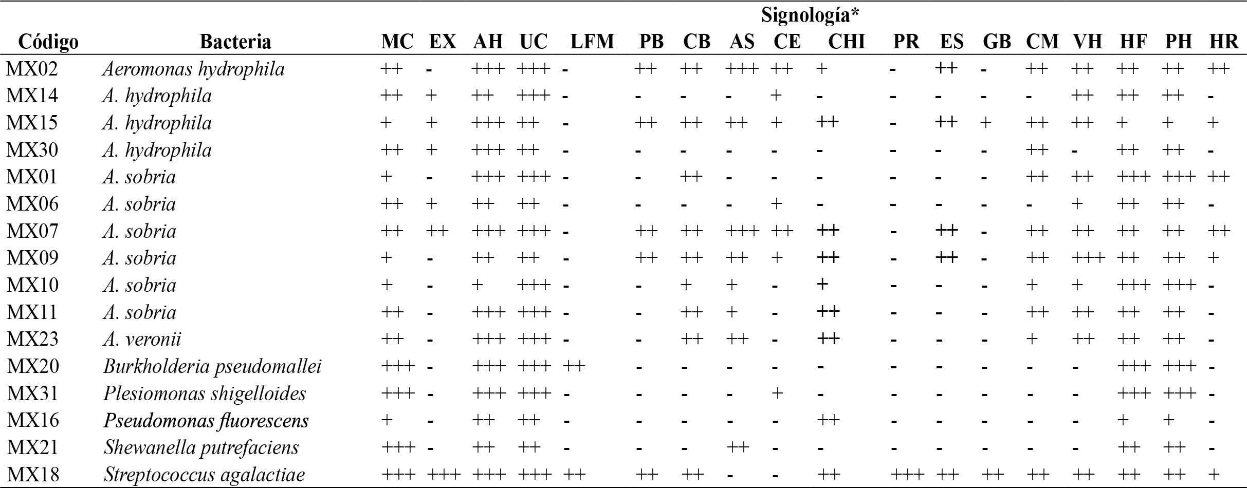[/graphic]
[fntable id="TFN1"]Nota: *Signología: melanización corporal (MC); exoftalmia uni / bilateral (EX); áreas hiperémicas (AH); ulcera cutánea (UC), licuefacción focalizada del músculo (LFM); palidez de branquias (PB); congestión branquial (CB); ascitis (AS); congestión en estómago (CE); congestión y hemorragia intestinal (CHI); pericarditis (PR); esplenomegalia (ES); granulomas en bazo (GB); centros melanomacrófagicos (CM); vasculitis en hígado (VH); hígado friable (HF); palidez en hígado (PH); hiperemia renal (HR); sin presencia (- : 0%), poco frecuente ( + : 1 -33% frecuencia), medianamente frecuente (++ : 34 - 66 % frecuencia), muy frecuente (+++ : 67 - 100 % frecuencia).[/fntable][/tabwrap]

[p]Las principales patologías externas observadas en los peces enfermos fueron úlceras cutáneas con áreas hiperémicas en diversas partes del cuerpo, seguido de melanización corporal total, ascitis y congestión branquial ([xref ref-type="fig" rid="f1"]Figura 1[/xref]). Mientras que las patologías internas macroscópicas más comunes fueron: hígado friable y pálido, vasculitis en hígado, congestión y hemorragia intestinal y centros melanomacrófagicos en bazo ([xref ref-type="fig" rid="f2"]Figura 2[/xref]).[/p]

[figgrp id="f1"][attrib]Nota: Fuente propia de la investigación.[/attrib]
[graphic href="?a04v35n2"]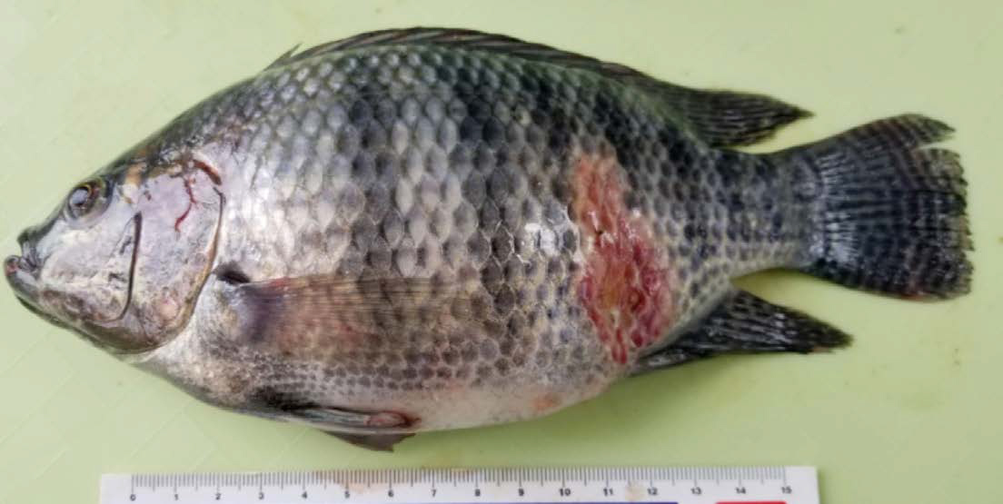[/graphic]
[label]Figura 1[/label]. [caption]Principales patologías externas: Úlcera cutánea con áreas hiperémicas en diversas partes del cuerpo.[/caption][/figgrp]

[figgrp id="f2"][attrib]Nota: Fuente propia de la investigación.[/attrib]
[graphic href="?a04v35n2"]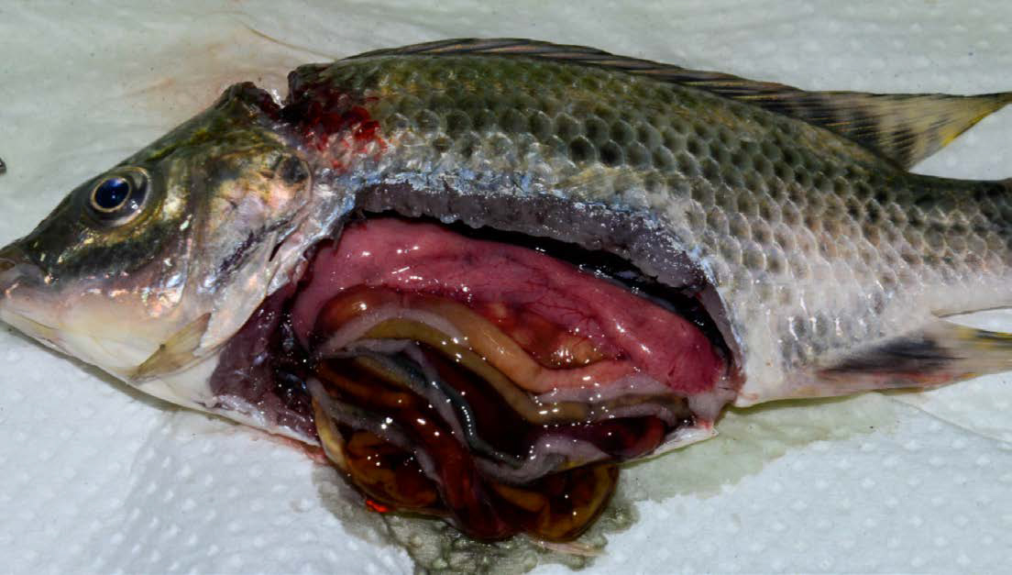[/graphic]
[label]Figura 2[/label]. [caption]Principales patologías internas: Hígado friable y decolorado, vasculitis en hígado, congestión y hemorragia intestinal.[/caption][/figgrp]

[p]En general se observa que los géneros Aeromonas, Plesiomonas, Pseudomonas y Shewanella presentan una estrecha relación con la signología de úlceras cutáneas, áreas hiperémicas, melanización corporal, hígado pálido y friable. Estos géneros corresponden al grupo catalogado como septicemia hemorrágica bacteriana (SHB). Mientras que el género Streptococcus se relaciona más a los signos de pericarditis, granulomas en bazo, licuefacción focalizada del músculo y exoftalmia; esta bacteria corresponde al grupo de bacterias granulomatosas ([xref ref-type="fig" rid="f3"]Gráfica 1[/xref]). [/p]
[p]Para todos los géneros de bacterias evaluados, la resistencia fue mayor a la oxitetraciclina (25 %) y fosfomicina (25 %). Todas las bacterias fueron sensibles al florfenicol y la enrofloxacina ([xref ref-type="table" rid="t2"]Tabla 2[/xref]). No se observó múltiple resistencia a los antibióticos en las bacterias aisladas. Las bacterias que presentaron resistencia a la oxitetraciclina fueron A. sobria (3 aislamientos) y A. hydrophila (1 aislamiento) y en el caso de la fosfomicina fueron A. hydrophila, P. fluorescens, S. putrefaciens y B. pseudomallei.[/p]

[figgrp id="f3"][graphic href="?a04v35n2"]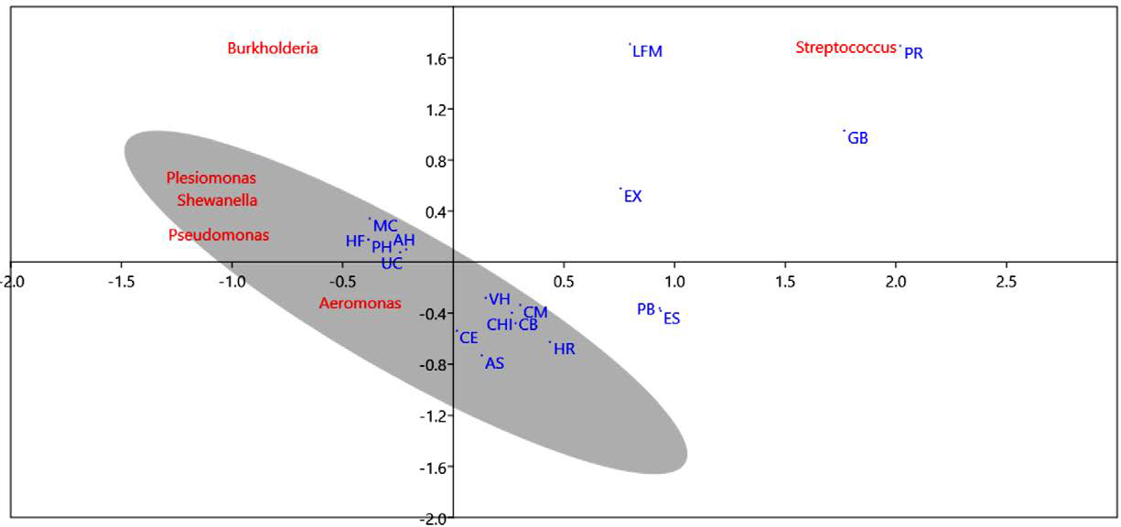[/graphic]
[label]Grafica 1[/label]. [caption]Análisis de correspondencia entre las bacterias patógenas aisladas y la signología externa e interna más común. *Signología: melanización corporal (MC); exoftalmia uni / bilateral (EX); áreas hiperémicas (AH); úlcera cutánea (UC), licuefacción focalizada del músculo (LFM); palidez de branquias (PB); congestión branquial (CB); ascitis (AS); congestión en estómago (CE); congestión y hemorragia intestinal (CHI); pericarditis (PR); esplenomegalia (ES); granulomas en bazo (GB); centros melanomacrófagicos (CM); vasculitis en hígado (VH); hígado friable (HF); palidez en hígado (PH); hiperemia renal (HR). Fuente propia de la investigación.[/caption][/figgrp]

[tabwrap id="t2"][label]Tabla 2:[/label] [caption]Susceptibilidad bacteriana a los antibióticos de mayor uso en acuicultura en Guatemala[/caption]
[graphic href="?a04v35n2"]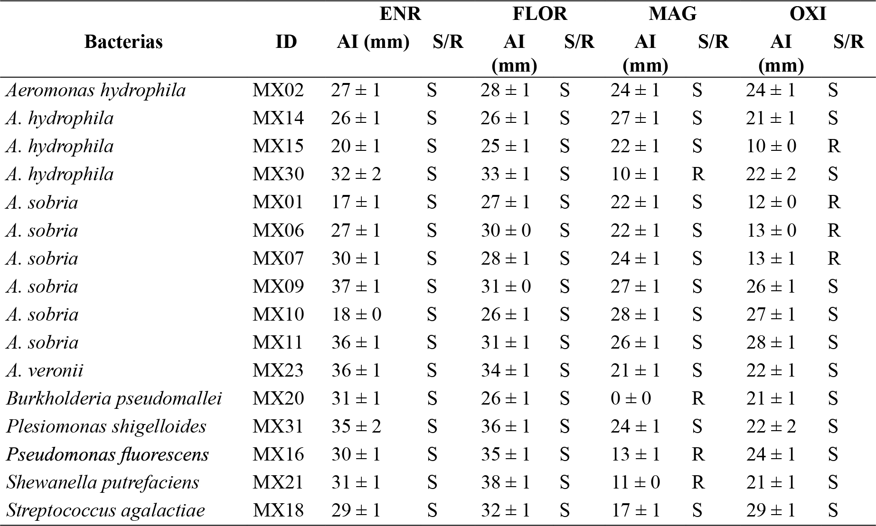[/graphic]
[fntable id="TFN3"]Nota: AI: área de inhibición (mm); ENR: enrofloxacina (40 µg); FLOR: florfenicol (40 µg); MAG: fosfomicina (40 µg); OXI: oxitetraciclina (40 µg); S: sensible; R: resistente. Fuente propia de la investigación.[/fntable][/tabwrap]

[/sec][sec sec-type="discussion"][sectitle]Discusión[/sectitle]

[p]En Guatemala, durante 2018, la acuicultura alcanzó una producción de 26 360 TM (FAO, 2018), dominada por el cultivo de camarón con un 62 %, seguida por el cultivo de tilapia (Oreochromis spp) con un 37 %. El crecimiento exponencial de la producción de tilapia ha provocado la intensificación de los sistemas de cultivo, lo cual ha conllevado a la aparición de brotes bacterianos nuevos o patógenos bacterianos existentes con resistencia a la gama de antibióticos disponibles en el mercado. [/p]
[p]Actualmente no existen reportes sobre los diversos agentes bacterianos que afectan la industria de la tilapia en Guatemala. Este es el primer estudio que recopila la información de los patógenos bacterianos más recurrentes en el periodo 2018-2019. Se detectaron 16 bacterias patógenas en la tilapia, donde el género más frecuente es Aeromonas, seguido por Plesiomonas, Pseudomonas, Burkholderia, Shewanella y Streptococcus. Todos los géneros son considerados como limitantes en la salud acuícola, pues contribuyen a las pérdidas económicas a nivel mundial ([xref ref-type="bibr" rid="r12"]Dong et al., 2017[/xref]; [xref ref-type="bibr" rid="r16"]Figueiredo et al., 2012[/xref]; [xref ref-type="bibr" rid="r34"]Shuxia & Levin, 2010[/xref]; [xref ref-type="bibr" rid="r35"]Sierralta-Chichizola, Mayta-Huatuco, & León-Quispe, 2016[/xref]; [xref ref-type="bibr" rid="r37"]Zhigang et al., 2015[/xref]). Las afecciones detectadas fueron atribuidas a exposiciones prolongadas a estrés provocado por manejo deficiente y factores ambientales desfavorables. De acuerdo con [xref ref-type="bibr" rid="r3"]Akinbowale, Peng & Barton (2006[/xref]), estos factores predisponen a los peces a infecciones bacterianas.[/p]
[p]El género Aeromonas presentó la mayor distribución y frecuencia en los sistemas de cultivos evaluados. La signología clínica observada concuerda con lo descrito por [xref ref-type="bibr" rid="r6"]Ashiru et al., (2011[/xref]); [xref ref-type="bibr" rid="r7"]Austin & Austin (2012[/xref]); [xref ref-type="bibr" rid="r29"]Noga (2010[/xref]); [xref ref-type="bibr" rid="r33"]Shayo, Mwita & Hosea (2012[/xref]), quienes también observaron lesiones ulcerativas, vascularización, ruptura de aletas, necrosis en el área opercular y base craneal. A. hydrophila y A. sobria fueron las especies bacterianas aisladas con mayor frecuencia en las granjas evaluadas, por lo que se estima que son bacterias con un alto potencial para causar un impacto negativo en los cultivos de tilapia a nivel nacional, ya que son bacterias oportunistas e inmunosupresores ([xref ref-type="bibr" rid="r32"]Raj et al., 2019[/xref]). En países como Malasia, Egipto y Pakistán se reporta el aislamiento de las mismas bacterias en sistemas de producción de tilapia, lo cual provoca impactos negativos ([xref ref-type="bibr" rid="r12"]Dong et al., 2017[/xref]; [xref ref-type="bibr" rid="r22"]Li & Cai, 2011[/xref]; [xref ref-type="bibr" rid="r33"]Shayo et al., 2012[/xref]). [/p]
[p]Por otra parte, en B. pseudomallei, P. shigelloides, P. fluorescens, S. putrefaciens y S. agalactiae, se observó menor frecuencia de aislamiento. Los peces infectados con estas bacterias presentaron diversos signos, incluidos: lesiones ulcerativas, vascularización, ascitis, hiperemia renal, atrofia hepática, esplenomegalia, pericarditis con necrosis multifocal. Estos signos clínicos coinciden con la sintomatología descrita por varios estudios ([xref ref-type="bibr" rid="r1"]Abdel-Tawwab et al., 2010[/xref]; [xref ref-type="bibr" rid="r5"]Anshary et al., 2014[/xref]; [xref ref-type="bibr" rid="r7"]Austin & Austin, 2012[/xref]; [xref ref-type="bibr" rid="r9"]Buller, 2004[/xref]; [xref ref-type="bibr" rid="r19"]Hernández, Figueroa, & Iregui, 2009[/xref]; [xref ref-type="bibr" rid="r35"]Sierralta-Chichizola et al., 2016[/xref]; [xref ref-type="bibr" rid="r33"]Shayo et al., 2012[/xref]; [xref ref-type="bibr" rid="r37"]Zhigang et al., 2015[/xref]). Los problemas asociados con estas bacterias se vuelven serios cuando la homeostasis se rompe dentro del sistema de cultivo, principalmente con S. agalactiae, considerada un patógeno que produce una enfermedad crónica ([xref ref-type="bibr" rid="r2"]Aisyhah et al., 2014[/xref]; Anshary et al., 2014; [xref ref-type="bibr" rid="r29"]Noga, 2010[/xref]). [/p]
[p]No se encontraron bacterias como Flavobacterium columnare, Vibrio spp, Francisella spp, Lactococcus garvieae, entre otras bacterias, como lo reportan varias investigaciones ([xref ref-type="bibr" rid="r11"]Dong et al., 2015[/xref]; [xref ref-type="bibr" rid="r25"]Meyburgh, Bragg & Boucher, 2017[/xref]), lo cual se atribuye al efecto de la temporalidad, sistema de cultivo, manejo, especies, entre otros factores que ayudan a modificar la diversidad de la comunidad bacteriana externa presente. [/p]
[p]La resistencia bacteriana en acuicultura se reporta desde la década de los 80 ([xref ref-type="bibr" rid="r8"]Brown 1989[/xref]) y avanza con rapidez, debido al uso indiscriminado de los antibióticos y a la reducción de sustancias permitidas. En Guatemala solo existen dos antibióticos registrados para el uso en la producción de tilapia: oxitetraciclina y florfenicol. El número reducido de opciones para tratar las enfermedades bacterianas permite un abuso en su uso, ya que en la producción cada vez utilizan mayor cantidad para tratar organismos enfermos. Además, son utilizados como preventivos y modulan las poblaciones bacterianas de los sistemas de producción.[/p]
[p]Los resultados del presente estudio demuestran que A. sobria y A. hydrophila presentaron resistencia a oxitetraciclina, coincidiendo con lo reportado por otros estudios en diversos países ([xref ref-type="bibr" rid="r20"]Igbinosa et al., 2017[/xref]; [xref ref-type="bibr" rid="r27"]Monteiro, et al., 2016[/xref]). Por lo tanto, se infiere que la resistencia del género Aeromonas spp a oxitetraciclina se evidencia en el uso intensivo del antibiótico para el manejo y control de enfermedades bacterianas. [/p]
[p]Cabe resaltar que el género Aeromonas posee genes de resistencia móviles como plásmidos, transposones e integrones, los cuales facilitan su rápida transferencia entre bacterias de los genes de resistencia para antibióticos de uso comercial ([xref ref-type="bibr" rid="r21"]Jacobs & Chenia, 2007[/xref]; [xref ref-type="bibr" rid="r36"]Stratev & Odeyemi, 2016[/xref]). [/p]
[p]Por otra parte, antibióticos que no están permitidos para la producción de tilapia, pero sí para producción de camarón como la fosfomicina, también muestran resistencia a las bacterias A. hydrophila, P. fluorescens, S. putrefaciens y B. pseudomallei. Estos datos evidencian el uso excesivo de los antibióticos en la acuicultura en general de Guatemala, por lo tanto, sugieren la necesidad de regulaciones por parte del gobierno para evitar el incremento de la resistencia bacteriana frente a los métodos tradicionales de control, o bien de crear nuevas alternativas para el control bacteriano. [/p]

[/sec][sec sec-type="conclusions"][sectitle]Conclusión[/sectitle]

[p]Las enfermedades bacterianas son importantes para el cultivo de tilapia, debido a que pueden generar pérdidas de hasta el 100 % de la población en cultivo. En el presente estudio se muestra un primer análisis sobre la diversidad de los patógenos bacterianos, su relación con los signos clínicos, así como la sensibilidad de los antibióticos más utilizados en la industria acuícola en Guatemala. [/p]
[p]Se pudo determinar que las unidades de producción presentan a Aeromonas como el grupo bacteriano más diverso y frecuente, seguido por Burkholderia, Plesiomonas, Pseudomonas, Shewanella, y Streptococcus. Los organismos evidenciaron en su mayoría, ulceras cutáneas, áreas hiperémicas, melanización corporal, hígado pálido y friable, vasculitis en hígado, congestión y hemorragia intestinal. De las bacterias evaluadas, la resistencia mayor fue obtenida con la oxitetraciclina (25 %) y fosfomicina (25 %), mientras que todas las cepas bacterianas fueron sensibles a florfenicol y enrofloxacina. En Guatemala solo se encuentran registrados legalmente los antibióticos oxitetraciclina y florfenicol para el uso en los cultivos de tilapia, por lo tanto, en el manejo de las enfermedades bacterianas se utilizan altas dosis de oxitetraciclina y florfenicol, lo cual evidencia que se está promoviendo la resistencia al antibiótico oxitetraciclina, primordialmente. [/p]
[p]La resistencia a oxitetraciclina es una amenaza cada vez más grave para la industria acuícola, la cual requiere de acciones inmediatas. En los cultivos de tilapia en Guatemala se deben adoptar protocolos adecuados para el control y manejo de las enfermedades bacterianas, reduciendo el uso de los antibióticos, y promoviendo el uso adecuado de estos mismos. Deben establecerse estrategias adecuadas para mitigar la aparición y propagación de la resistencia a los antibióticos, a través de enfoques biológicos alternativos para la producción acuícola sostenible. El uso de plantas medicinales o sus extractos puede considerarse como estrategias respetuosas con el medio ambiente y con los organismos de cultivo, que consigue ayudar a prevenir y a controlar enfermedades de origen bacteriano, a fortalecer el sistema inmunológico de los organismos de cultivo y a favorecer las condiciones de la microbiota del ambiente acuático. [/p]
[p]Aunque el uso de plantas medicinales ha mostrado resultados prometedores en otros países, se necesitan estudios adicionales, particularmente con el recurso vegetal disponible en Guatemala, para formular estrategias sobre la base de su composición química y mecanismo de acción.[/p]

[/sec][sec][sectitle]Conflicto de intereses[/sectitle]

[p]El grupo de autoría declara no tener conflicto de intereses.[/p]

[/sec][sec][sectitle]Declaración de la contribución de los autores[/sectitle]

[p]El porcentaje total de contribución para la conceptualización, preparación y corrección de este artículo fue el siguiente: J.G.P. 50 %, J.U.R. 25 % y S.M.E. 25 %.[/p]

[/sec][sec][sectitle]Declaración de disponibilidad de los datos[/sectitle]

[p]Los datos que respaldan los resultados de este estudio serán puestos a disposición por el autor correspondiente (J. G. P), previa solicitud razonable.[/p][/sec][/xmlbody]

[ack][sectitle]Reconocimientos[/sectitle]
[p]Este trabajo forma parte del proyecto de doctorado del primer autor (Doctorado en Ciencia Naturales para el Desarrollo (DOCINADE), Instituto Tecnológico de Costa Rica, Universidad Nacional, Universidad Estatal a Distancia, Costa Rica(. Financiado por la Universidad de San Carlos de Guatemala cohorte 2017.[/p][/ack]

[refs][sectitle]Referencias[/sectitle]

[ref id="r1" reftype=“journal"][authors role="nd"][pauthor][surname]Abdel-Tawwab[/surname], [fname]M.[/fname][/pauthor]; [pauthor][surname]Ahmad[/surname], [fname]M. H.[/fname][/pauthor]; [pauthor][surname]Seden[/surname], [fname]M. E.[/fname][/pauthor]; & [pauthor][surname]Sakr[/surname], [fname]S. F. M.[/fname][/pauthor][/authors] ([date dateiso="20100000" specyear="2010"]2010[/date]). [arttitle]Use of Green Tea, Camellia sinensis L., in practical diet for growth and protection of Nile tilapia, Oreochromis niloticus (L.), against Aeromonas hydrophila infection.[/arttitle] [source]Journal of the World Aquaculture Society[/source], [volid]41[/volid]([issueno]2[/issueno]), [pages]203-213[/pages]. [url]https://doi.org/10.1111/j.1749-7345.2010.00360.x [/url][/ref]
[ref id="r2" reftype=“journal"][authors role="nd"][pauthor][surname]Aisyhah[/surname], [fname]M. A. S.[/fname][/pauthor]; [pauthor][surname]Amai[/surname], [fname]M. N. A.[/fname][/pauthor]; [pauthor][surname]Zamri-Saad[/surname], [fname]M.[/fname][/pauthor]; [pauthor][surname]Siti-Zahrah[/surname], [fname]A.[/fname][/pauthor]; & [pauthor][surname]Shaquinah[/surname], [fname]N. N.[/fname][/pauthor][/authors] ([date dateiso="20140000" specyear="2014"]2014[/date]). [arttitle]Streptococcus agalactiae isolates from cultured fishes in Malaysia manifesting low resistance pattern towards selected antibiotics. [/arttitle][source]Journal of Fish Diseases[/source], [volid]38[/volid]([issueno]12[/issueno]), [pages]1093-1098[/pages]. [url]https://doi.org/10.1111/jfd.12351[/url] [/ref]
[ref id="r3" reftype=“journal"][authors role="nd"][pauthor][surname]Akinbowale[/surname], [fname]O. L.[/fname][/pauthor]; [pauthor][surname]Peng[/surname], [fname]H.[/fname][/pauthor]; & [pauthor][surname]Barton[/surname], [fname]M. D.[/fname][/pauthor][/authors] ([date dateiso="20060000" specyear="2006"]2006[/date]). [arttitle]Antimicrobial resistance in bacteria isolated from aquaculture sources in Australia. [/arttitle][source]Journal Applied Microbiology[/source], [volid]100[/volid]([issueno]5[/issueno]), [pages]1103-1113[/pages]. [url]https://doi.org/10.1111/j.1365-2672.2006.02812.x [/url][/ref]
[ref id="r4" reftype=“journal"][authors role="nd"][pauthor][surname]Alderman[/surname], [fname]D.[/fname][/pauthor], & [pauthor][surname]Smith[/surname], [fname]P.[/fname][/pauthor] [/authors]([date dateiso="20010000" specyear="2001"]2001[/date]). [arttitle]Development of draft protocols of standard reference methods for antimicrobial agent susceptibility testing of bacteria associated with fish diseases.[/arttitle] [source]Aquaculture[/source], [volid]196[/volid]([issueno]3-4[/issueno]), [pages]211-243[/pages]. [url]https://doi.org/10.1016/S0044-8486(01)00535-X [/url][/ref]
[ref id="r5" reftype=“journal"][authors role="nd"][pauthor][surname]Anshary[/surname], [fname]H.[/fname][/pauthor]; [pauthor][surname]Kurniawan[/surname], [fname]R. A.[/fname][/pauthor]; [pauthor][surname]Sirwualan[/surname], [fname]S.[/fname][/pauthor]; [pauthor][surname]Ramli[/surname], [fname]R.[/fname][/pauthor]; & [pauthor][surname]Baxa[/surname], [fname]D. V.[/fname][/pauthor][/authors] ([date dateiso="20140000" specyear="2014"]2014[/date]). [arttitle]Isolation and molecular identification of the etiological agents of streptococcosis in Nile tilapia (Oreochromis niloticus) cultured in net cages in Lake Sentani, Papua, Indonesia.[/arttitle] [source]SpringerPlus[/source], [volid]3[/volid]([issueno]627[/issueno]), [pages]1-11[/pages]. [url]https://doi.org/10.1186/2193-1801-3-627[/url] [/ref]
[ref id="r6" reftype=“journal"][authors role="nd"][pauthor][surname]Ashiru[/surname], [fname]A. W.[/fname][/pauthor]; [pauthor][surname]Uaboi-Egbeni[/surname], [fname]P. O.[/fname][/pauthor]; [pauthor][surname]Oguntowo[/surname], [fname]J. E.[/fname][/pauthor]; & [pauthor][surname]Idika[/surname], [fname]C. N.[/fname][/pauthor][/authors] ([date dateiso="20110000" specyear="2011"]2011[/date]). [arttitle]Isolation and antibiotic profile of Aeromonas species from Tilapia fish (Tilapia nilotica) and Catfish (Clarias betrachus).[/arttitle] [source]Pakistan Journal Nutrition[/source], [volid]10[/volid]([issueno]10[/issueno]), [pages]982-986[/pages]. [url]https://10.3923/pjn.2011.982.986[/url] [/ref]
[ref id="r7" reftype="book"][authors role="nd"][pauthor][surname]Austin[/surname], [fname]B.[/fname][/pauthor], & [pauthor][surname]Austin[/surname], [fname]D. A.[/fname][/pauthor] [/authors]([date dateiso="20120000" specyear="2012"]2012[/date]). [source]Bacterial Fish Pathogens. Diseases of Farmed and Wild Fish[/source] ([volid]5[/volid]^{th} ed.) [pubname]Springer[/pubname]. [/ref]
[ref id="r8" reftype=“journal"][authors role="nd"][pauthor][surname]Brown[/surname], [fname]J. H.[/fname][/pauthor] [/authors]([date dateiso="19890000" specyear="1989"]1989[/date]). [arttitle]Antibiotics: their use and abuse in aquaculture. [/arttitle][source]WorldAquaculture[/source], [volid]20[/volid]([issueno]2[/issueno]), [pages]34 - 43[/pages]. [/ref]
[ref id="r9" reftype="book"][authors role="nd"][pauthor][surname]Buller[/surname], [fname]N. B.[/fname][/pauthor][/authors] ([date dateiso="20040000" specyear="2004"]2004[/date]). [source]Bacteria from fish and other aquatic animals: A practical identification manual. [/source][publoc]CABI[/publoc], [pubname]Publishing[/pubname].[/ref]
[ref id="r10" reftype=“journal"][authors role="nd"][pauthor][surname]Chitmanat[/surname], [fname]C.[/fname][/pauthor]; [pauthor][surname]Lebel[/surname], [fname]P.[/fname][/pauthor]; [pauthor][surname]Whangchai[/surname], [fname]N.[/fname][/pauthor]; [pauthor][surname]Promya[/surname], [fname]J.[/fname][/pauthor]; & [pauthor][surname]Lebel[/surname], [fname]L.[/fname][/pauthor][/authors] ([date dateiso="20160000" specyear="2016"]2016[/date]). [arttitle]Tilapia diseases and management in river-based cage aquaculture in northern Thailand.[/arttitle] [source]Journal of AppliedAquaculture[/source], [volid]28[/volid]([issueno]1[/issueno]), [pages]9-16[/pages]. [url]https://doi.org/10.1080/10454438.2015.1104950 [/url][/ref]
[ref id="r11" reftype=“journal"][authors role="nd"][pauthor][surname]Dong[/surname], [fname]H. T.[/fname][/pauthor]; [pauthor][surname]Nguyen[/surname], [fname]V. V.[/fname][/pauthor]; [pauthor][surname]Le[/surname], [fname]H. D.[/fname][/pauthor]; [pauthor][surname]Sangsuriya[/surname], [fname]P.[/fname][/pauthor]; [pauthor][surname]Jitrakorn[/surname], [fname]S.[/fname][/pauthor]; [pauthor][surname]Saksmerprome[/surname], [fname]V.[/fname][/pauthor]; [pauthor][surname]Senapin[/surname], [fname]S.[/fname][/pauthor]; & [pauthor][surname]Rodkhum[/surname], [fname]C.[/fname][/pauthor][/authors] ([date dateiso="20150000" specyear="2015"]2015[/date]). [arttitle]Naturally concurrent infections of bacterial and viral pathogens in disease outbreaks in cultured Nile tilapia (Oreochromis niloticus) farms[/arttitle]. [source]Aquaculture[/source], [volid]448[/volid]([issueno]1[/issueno]), [pages]427-435[/pages]. [url]https://doi.org/10.1016/j.aquaculture.2015.06.027[/url] [/ref]
[ref id="r12" reftype=“journal"][authors role="nd"][pauthor][surname]Dong[/surname], [fname]H. T.[/fname][/pauthor]; [pauthor][surname]Techatanakitarnan[/surname], [fname]C.[/fname][/pauthor]; [pauthor][surname]Jindakittikul[/surname], [fname]P.[/fname][/pauthor]; [pauthor][surname]Thaiprayoon[/surname], [fname]A.[/fname][/pauthor]; [pauthor][surname]Taengphu[/surname], [fname]S.[/fname][/pauthor]; [pauthor][surname]Charoensapsri[/surname], [fname]W.[/fname][/pauthor]; [pauthor][surname]Khunrae[/surname], [fname]P.[/fname][/pauthor]; [pauthor][surname]Rattanarojpong[/surname], [fname]T.[/fname][/pauthor]; & [pauthor][surname]Senapin[/surname], [fname]S.[/fname][/pauthor][/authors] ([date dateiso="20170000" specyear="2017"]2017[/date]). [arttitle]Aeromonas jandaei and Aeromonas veronii caused disease and mortality in Nile tilapia, Oreochromis niloticus (L.). [/arttitle][source]Journal of Fish Diseases[/source], [volid]40[/volid]([issueno]10[/issueno]), [pages]1395-1403[/pages]. [url]https://doi.org/10.1111/jfd.12617[/url] [/ref]
[ref id="r13" reftype=“journal"][authors role="nd"][pauthor][surname]Espinosa[/surname], [fname]A.[/fname][/pauthor], & [pauthor][surname]Bermúdez[/surname], [fname]M. C.[/fname][/pauthor] [/authors]([date dateiso="20120000" specyear="2012"]2012[/date]). [arttitle]La acuicultura y su impacto al medio ambiente. [/arttitle][source]Centro de Investigaciones para el Desarrollo[/source], [volid]2[/volid], [pages]219-232[/pages].[/ref]
[ref id="r14" reftype="book"][authors role="nd"][cauthor]FAO[/cauthor].[/authors] ([date dateiso="20150000" specyear="2015"]2015[/date]). [source]The state of world fisheries and aquaculture (SOFIA) 2015.[/source] (En línea): Disponible en [url]http://www.fao.org/3/a-i5555e.pdf [/url][/ref]
[ref id="r15" reftype="book"][authors role="nd"][cauthor]FAO[/cauthor][/authors]. ([date dateiso="20180000" specyear="2018"]2018[/date]). [source]FishStat fishery statistical collections: Aquaculture production [/source] ([issueno]2017[/issueno]). (En línea): [url]http://www.fao.org/fhishery/statitics/software/fishstat/ [/url][/ref]
[ref id="r16" reftype=“journal"][authors role="nd"][pauthor][surname]Figueiredo[/surname], [fname]H. C. P.[/fname][/pauthor]; [pauthor][surname]Nobrega-Netto[/surname], [fname]L.[/fname][/pauthor]; [pauthor][surname]Leal[/surname], [fname]C. A. G.[/fname][/pauthor]; [pauthor][surname]Pereira[/surname], [fname]U. P.[/fname][/pauthor]; [pauthor][surname]Mian[/surname], [fname]G. F.[/fname][/pauthor][/authors] ([date dateiso="20120000" specyear="2012"]2012[/date]). [arttitle]Streptococcus iniae outbreaks in Brazilian Nile tilapia (Oreochromis niloticus, L) farms. [/arttitle][source]Brazilian Journal Microbiology[/source], [volid]43[/volid]([issueno]2[/issueno]), [pages]576-580[/pages]. [url]http://dx.doi.org/10.1590/S1517-83822012000200019[/url] [/ref]
[ref id="r17" reftype="book"][authors role="nd"][pauthor][surname]Fitzsimmons[/surname], [fname]K.[/fname][/pauthor] [/authors]([date dateiso="20130000" specyear="2013"]2013[/date]). [source]The success story of the Tilapia industry; current and future trends of the US seafood market.[/source] (En línea): [url]https://www.ctahr.hawaii.edu/sustainag/workshop/downloads/tilapia/3_Weidenbach.pdf[/url] [/ref]
[ref id="r18" reftype="book"][authors role="nd"][pauthor][surname]Hammer[/surname], [fname]O.[/fname][/pauthor]; [pauthor][surname]Harper[/surname], [fname]D. A.[/fname][/pauthor]; & [pauthor][surname]Ryan[/surname], [fname]P. D.[/fname][/pauthor][/authors] ([date dateiso="20040000" specyear="2004"]2004[/date]). [source]PAST, Paleontological statistics version 2.08[/source] (En línea): [url]http://folk.uio.no/ohammer/past[/url] [/ref]
[ref id="r19" reftype=“journal"][authors role="nd"][pauthor][surname]Hernández[/surname], [fname]E.[/fname][/pauthor]; [pauthor][surname]Figueroa[/surname], [fname]J.[/fname][/pauthor]; & [pauthor][surname]Iregui[/surname] [fname]C.[/fname][/pauthor][/authors] ([date dateiso="20090000" specyear="2009"]2009[/date]). [arttitle]Streptococcosis on a red tilapia, Oreochromis sp., farm: a case study[/arttitle]. [source]Journal of Fish Diseases[/source], [volid]32[/volid]([issueno]3[/issueno]), [pages]247-252[/pages]. [url]https://doi.org/10.1111/j.1365-2761.2008.00981.x [/url][/ref]
[ref id="r20" reftype=“journal"][authors role="nd"][pauthor][surname]Igbinosa[/surname], [fname]I. H.[/fname][/pauthor]; [pauthor][surname]Beshiru[/surname], [fname]A.[/fname][/pauthor]; [pauthor][surname]Odjadjare[/surname], [fname]E. E.[/fname][/pauthor]; [pauthor][surname]Ateba[/surname], [fname]C. N.[/fname][/pauthor]; & [pauthor][surname]Igbinosa[/surname], [fname]E. O.[/fname][/pauthor][/authors] ([date dateiso="20170000" specyear="2017"]2017[/date]). [arttitle]Pathogenic potentials of Aeromonas species isolated from aquaculture and abattoir environments. [/arttitle][source]Microbial Pathogenesis[/source], [volid]107[/volid], [pages]185-192[/pages]. [url]https://doi.org/10.1016/j.micpath.2017.03.037 [/url][/ref]
[ref id="r21" reftype=“journal"][authors role="nd"][pauthor][surname]Jacobs[/surname], [fname]L.[/fname][/pauthor], & [pauthor][surname]Chenia[/surname], [fname]H. Y.[/fname][/pauthor][/authors] ([date dateiso="20070000" specyear="2007"]2007[/date]). C[arttitle]haracterization of integrons and tetracycline resistance determinants in Aeromonas spp. isolated from South African aquaculture systems. [/arttitle][source]International Journal of Food Microbiology[/source], [volid]114[/volid]([issueno]3[/issueno]), [pages]295-306[/pages]. [url]https://doi.org/ 10.1016/j.ijfoodmicro.2006.09.030[/url].[/ref]
[ref id="r22" reftype=“journal"][authors role="nd"][pauthor][surname]Li[/surname], [fname]Y.[/fname][/pauthor], & [pauthor][surname]Cai[/surname], [fname]S. H.[/fname][/pauthor] [/authors]([date dateiso="20110000" specyear="2011"]2011[/date]). [arttitle]Identification and pathogenicity of Aeromonas sobria on tail-rot disease in juvenile tilapia Oreochromis niloticus[/arttitle]. [source]Current Microbiology[/source], [volid]62[/volid]([issueno]2[/issueno]), [pages]623-627[/pages]. [url]https://doi.org/10.1007/s00284-010-9753-8[/url] [/ref]
[ref id="r23" reftype=“journal"][authors role="nd"][pauthor][surname]Liao[/surname], [fname]C. H.[/fname][/pauthor]; & [pauthor][surname]Shollenberger[/surname], [fname]L. M.[/fname][/pauthor][/authors] ([date dateiso="20030000" specyear="2003"]2003[/date]). [arttitle]Survivability and long-term preservation of bacteria in water and in phosphate-buffered saline. [/arttitle][source]Letters in Applied Microbiology[/source], [volid]37[/volid]([issueno]1[/issueno]), [pages]45-50[/pages]. [url]https://doi.org/10.1046/j.1472-765X.2003.01345.x[/url][/ref]
[ref id="r24" reftype="book"][authors role="nd"][pauthor][surname]Marroquín-Mora[/surname], [fname]C.[/fname][/pauthor], & [pauthor][surname]García-Pérez[/surname], [fname]J.[/fname][/pauthor][/authors] ([date dateiso="20150000" specyear="2015"]2015[/date]). [source]Evaluación in vitro de extractos de plantas medicinales y probióticos como posibles agentes antimicrobianos para el control de las infecciones bacterianas más comunes en tilapia Oreochromis spp.[/source] [pubname]Universidad San Carlos de Guatemala, Dirección General de Investigación[/pubname].[/ref]
[ref id="r25" reftype=“journal"][authors role="nd"][pauthor][surname]Meyburgh[/surname], [fname]C. M.[/fname][/pauthor]; [pauthor][surname]Bragg[/surname], [fname]R. R.[/fname][/pauthor]; & [pauthor][surname]Boucher[/surname], [fname]C. E.[/fname][/pauthor][/authors] ([date dateiso="20170000" specyear="2017"]2017[/date]). [arttitle]Lactococcus garvieae: an emerging bacterial pathogen of fish.[/arttitle] [source]Diseases of Aquatic Organisms[/source], [volid]123[/volid], [pages]67-79[/pages]. [url]https://doi.org/10.3354/dao03083[/url] [/ref]
[ref id="r26" reftype=“journal"][authors role="nd"][pauthor][surname]Mo.[/surname], [fname]W. Y.[/fname][/pauthor]; [pauthor][surname]Chen[/surname], [fname]Z.[/fname][/pauthor]; [pauthor][surname]Leung[/surname], [fname]H. M.[/fname][/pauthor]; & [pauthor][surname]Leung[/surname], [fname]A. O. W.[/fname][/pauthor][/authors] ([date dateiso="20170000" specyear="2017"]2017[/date]). [arttitle]Application of veterinary antibiotics in China´s aquaculture industry and their potential human health risks.[/arttitle] [source]Environmental Science and Pollution Research[/source], [volid]24[/volid], [pages]8978-8989[/pages]. [url]https://doi.org/10.1007/s11356-015-5607-z [/url][/ref]
[ref id="r27" reftype=“journal"][authors role="nd"][pauthor][surname]Monteiro[/surname], [fname]S. H.[/fname][/pauthor]; [pauthor][surname]Garcia[/surname], [fname]F.[/fname][/pauthor]; [pauthor][surname]Gozi[/surname], [fname]K. S.[/fname][/pauthor]; [pauthor][surname]Romera[/surname], [fname]D. M.[/fname][/pauthor]; [pauthor][surname]Francisco[/surname], [fname]J. G.[/fname][/pauthor]; [pauthor][surname]Moura-Andrade[/surname], [fname]G. C. R.,[/fname][/pauthor] & [pauthor][surname]Tornisielo[/surname], [fname]V. L.[/fname][/pauthor][/authors] ([date dateiso="20160000" specyear="2016"]2016[/date]). [arttitle]Relationship between antibiotic residues and occurrence of resistant bacteria in Nile tilapia (Oreochromis niloticus) cultured in cage-farm[/arttitle]. [source]Journal of Environmental Science and Health, Part B[/source], [volid]51[/volid]([issueno]12[/issueno]), [pages]817-823[/pages]. [url]https://10.1080/03601234.2016.1208457[/url] [/ref]
[ref id="r28" reftype=“journal"][authors role="nd"][pauthor][surname]Mzula[/surname], [fname]A.[/fname][/pauthor]; [pauthor][surname]Wambura[/surname], [fname]P. N.[/fname][/pauthor]; [pauthor][surname]Mdegela[/surname], [fname]R. H.,[/fname][/pauthor] & [pauthor][surname]Shirima[/surname], [fname]G. M.[/fname][/pauthor][/authors] ([date dateiso="20200000" specyear="2020"]2020[/date]). [arttitle]Present status of aquaculture and the challenge of bacterial diseases in freshwater farmed fish in Tanzania; A call for sustainable strategies.[/arttitle] [source]Aquaculture and Fisheries (In press) [/source]. [url]https:// doi.org/10.1016/j.aaf.2020.05.003 [/url][/ref]
[ref id="r29" reftype="book"][authors role="nd"][pauthor][surname]Noga[/surname], [fname]E. J.[/fname][/pauthor][/authors] ([date dateiso="20100000" specyear="2010"]2010[/date]). [source]Fish disease: Diagnosis and treatment.[/source] [publoc]Iowa[/publoc]: [pubname]John Wiley and Sons[/pubname].[/ref]
[ref id="r30" reftype="book"][authors role="nd"][cauthor]Organización Mundial de Sanidad Animal[/cauthor][/authors]. ([date dateiso="20130000" specyear="2013"]2013[/date]). [source]Código sanitario para los animales acuáticos[/source]. ISBN [isbn]978-92-9044-918-8[/isbn]. (En línea): [url]https://www.oie.int/doc/ged/D12819.PDF[/url] [/ref]
[ref id="r31" reftype="book"][authors role="nd"][pauthor][surname]Plumb[/surname], [fname]J. A.[/fname][/pauthor] & [pauthor][surname]Hanson[/surname], [fname]L. A.[/fname][/pauthor][/authors] ([date dateiso="20100000" specyear="2010"]2010[/date]). [source]Health Maintenance and Principal Microbial Diseases of Cultured Fishes[/source]. [publoc]Iowa[/publoc]: [pubname]Wiley-Blackwell[/pubname].[/ref]
[ref id="r32" reftype=“journal"][authors role="nd"][pauthor][surname]Raj[/surname], [fname]N. S.[/fname][/pauthor]; [pauthor][surname]Swaminathan[/surname], [fname]T. R.[/fname][/pauthor]; [pauthor][surname]Dharmaratnam[/surname], [fname]D. A.[/fname][/pauthor]; [pauthor][surname]Raja[/surname], [fname]S. A.[/fname][/pauthor]; [pauthor][surname]Ramraj[/surname], [fname]D.[/fname][/pauthor]; & [pauthor][surname]Lal[/surname], [fname]K. K.[/fname][/pauthor][/authors] ([date dateiso="20190000" specyear="2019"]2019[/date]). [arttitle]Aeromonas veronii caused bilateral exophthalmia and mass mortality in cultured Nile tilapia, Oreochromis niloticus (L.) in India. [/arttitle][source]Aquaculture[/source], [volid]512[/volid]([issueno]13[/issueno]), [pages]1-8[/pages]. [url]https://10.1016/j.aquaculture.2019.734278[/url] [/ref]
[ref id="r33" reftype=“journal"][authors role="nd"][pauthor][surname]Shayo[/surname], [fname]S. D.[/fname][/pauthor]; [pauthor][surname]Mwita[/surname], [fname]C. J.[/fname][/pauthor]; & [pauthor][surname]Hosea[/surname], [fname]K. M.[/fname][/pauthor][/authors] ([date dateiso="20120000" specyear="2012"]2012[/date]). [arttitle]Virulence of Pseudomonas and Aeromonas bacteria recovered from Oreochromis niloticus (Perege) from Mtera hydropower Dam; Tanzania. [/arttitle][source]Annals of Biological Research[/source], [volid]3[/volid]([issueno]11[/issueno]), [pages]5157-5161[/pages].[/ref]
[ref id="r34" reftype=“journal"][authors role="nd"][pauthor][surname]Shuxia[/surname], [fname]L.[/fname][/pauthor]; & [pauthor][surname]Levin[/surname], [fname]R. E.[/fname][/pauthor][/authors] ([date dateiso="20100000" specyear="2010"]2010[/date]). [arttitle]Shewanella in a tilapia fish farm. [/arttitle][source]Journal of Fisheries Sciences[/source], [volid]4[/volid]([issueno]2[/issueno]), [pages]159-170[/pages]. [url]https://10.3153/jfscom.2010016 [/url][/ref]
[ref id="r35" reftype=“journal"][authors role="nd"][pauthor][surname]Sierralta-Chichizola[/surname], [fname]V.[/fname][/pauthor]; [pauthor][surname]Mayta-Huatuco[/surname], [fname]E.[/fname][/pauthor]; & [pauthor][surname]León-Quispe[/surname], [fname]J.[/fname][/pauthor][/authors] ([date dateiso="20160000" specyear="2016"]2016[/date]). [arttitle]Primer registro de Plesiomonas shigelloides como patógeno oportunista de tilapia Oreochromis niloticus (Linnaeus, 1758) en una Piscigranja de Lima, Perú. [/arttitle][source]Revista de Investigaciones Veterinarias del Perú[/source], [volid]27[/volid]([issueno]3[/issueno]), [pages]565-572[/pages]. [url]http://dx.doi.org/10.15381/rivep.v27i3.11996[/url]. [/ref]
[ref id="r36" reftype=“journal"][authors role="nd"][pauthor][surname]Stratev[/surname], [fname]D.[/fname][/pauthor], & [pauthor][surname]Odeyemi.[/surname] [fname]O. A. [/fname][/pauthor] [/authors] ([date dateiso="20160000" specyear="2016"]2016[/date]). [arttitle]Antimicrobial resistance of Aeromonas hydrophila isolated from different food sources: A mini-review.[/arttitle] [source]Journal of Infection and Public Health[/source], [volid]9[/volid]([issueno]5[/issueno]), [pages]535-544[/pages]. [url]http://dx.doi.org/10.1016/j.jiph.2015.10.006 [/url][/ref]
[ref id="r37" reftype=“journal"][authors role="nd"][pauthor][surname]Zhigang[/surname], [fname]L.[/fname][/pauthor]; [pauthor][surname]Ke[/surname], [fname]X.[/fname][/pauthor]; [pauthor][surname]Lu[/surname], [fname]M.[/fname][/pauthor]; [pauthor][surname]Gao[/surname], [fname]F.[/fname][/pauthor]; [pauthor][surname]Cao[/surname], [fname]J.[/fname][/pauthor]; [pauthor][surname]Zhu[/surname], [fname]H.[/fname][/pauthor]; & [pauthor][surname]Wang[/surname], [fname]M.[/fname][/pauthor][/authors] ([date dateiso="20150000" specyear="2015"]2015[/date]). [arttitle]Identification and pathological observation of a pathogenic Plesiomonas shigelloides strain isolated from cultured tilapia (Oreocrhomis niloticus)[/arttitle]. [source]Acta Microbiologica SINICA[/source], [volid]55[/volid]([issueno]1[/issueno]), [pages]96-106[/pages][/ref][/refs]. [/doc]

